sМИНИСТЕРСТВО НАУКИ И ВЫСШЕГО ОБРАЗОВАНИЯ РФ
федеральное государственное автономное образовательное учреждение высшего образования
«Санкт–Петербургский государственный университет
аэрокосмического приборостроения»
ФАКУЛЬТЕТ СРЕДНЕГО ПРОФЕССИОНАЛЬНОГО ОБРАЗОВАНИЯ

ОТЧЕТ
ЗАЩИЩЕН С ОЦЕНКОЙ
РУКОВОДИТЕЛЬ _____________________________
преподаватель |  |  |  | У.С Опалева
должность, уч. степень, звание |  | подпись, дата |  | инициалы, фамилия

ОТЧЕТ ПО ЛАБОРАТОРНЫМ РАБОТАМ

по дисциплине Операционные системы и среды

РАБОТУ ВЫПОЛНИЛ
СТУДЕНТ ГР. № | С326 |  |  |  | Э.С. Тигранян
 |  |  | подпись, дата |  | инициалы, фамилия

Санкт-Петербург 2024
ЛАБОРАТОРНАЯ РАБОТА №2,3. Планирование заданий с учетом требований к памяти и внешним устройствам
Цель работы: изучение и исследование некоторых алгоритмов и способов планирования заданий (с учетом требований к памяти и внешним устройствам) в мультипрограммной вычислительной системе.
Исходные данные:
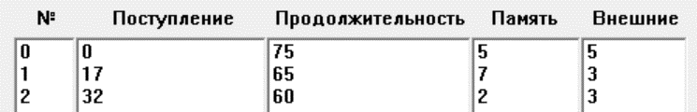
Таблица длинных потоков
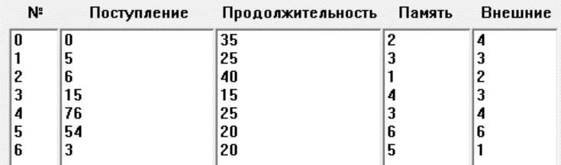
Таблица коротких потоков
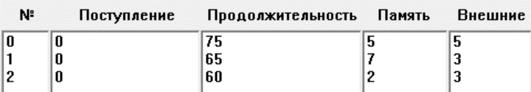
Таблица длинных пакетов
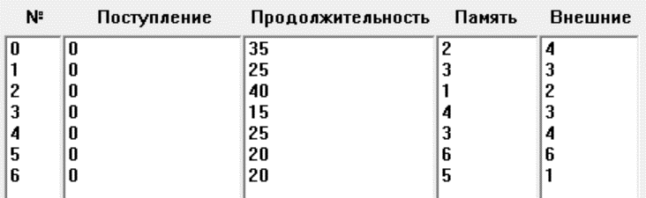
Таблица коротких пакетов
Количество  ОП | LIFO |  |  |  | PRT
Количество  ОП | Короткие |  | Длинные |  | Короткие |  | Длинные
Количество  ОП | пакет | поток | пакет | поток | пакет | поток | пакет | поток
8 | 1,81 | 1,77 | 1,63 | 1,6 | 2,55 | 2,09 | 1,63 | 1,6
12 | 1,94 | 1,76 | 1,45 | 1,58 | 2,13 | 1,77 | 1,57 | 1,58
16 | 1,62 | 1,76 | 1,45 | 1,58 | 2,13 | 1,77 | 1,57 | 1,58
Таблица результатов средневзвешенного времени выполнения заданий
Количество  ОП | LIFO |  |  |  | PRT
Количество  ОП | Короткие |  | Длинные |  | Короткие |  | Длинные
Количество  ОП | пакет | поток | пакет | поток | пакет | поток | пакет | поток
8 | 3 | 3 | 2 | 2 | 3 | 3 | 2 | 2
12 | 3 | 4 | 2 | 2 | 4 | 4 | 2 | 2
16 | 3 | 4 | 2 | 2 | 4 | 4 | 2 | 2
Таблица максимальных значений коэффициентов мультипрограммирования

Графики зависимости средневзвешенного времени выполнения пакета (потока) работ от количества ОП.

Графики зависимости коэффициента мультипрограммирования от количества ОП.

Сравнительные анализ:
Средневзвешенное время выполнение чаще всего падает с возрастанием оперативной памяти. prt является не эффективной дисциплиной планирования при условиях не эффективного пользования.
Коэффициент мультипрограммирование растёт с возрастанием оперативной памяти.
Контрольные вопросы:
- Определите понятия: задание, шаг задания, задача, процесс.
- Задание представляет собой описание комплекса работ, которые пользователь хочет выполнить на ЭВМ.
- Этот комплекс может быть представлен в виде последовательности некоторых частных работ, описываемых с помощью шагов задания.
- Из шагов задания формируются задачи. Для выполнения задач система создает процессы.
- Объектами работы планировщика заданий являются задания, а планировщик задач управляет процессами.
- Каковы функции планировщика заданий?
Планировщик процессов должен решить, какому из созданных процессов предоставить процессор, в какой момент и на какое время.
Планировщик заданий обеспечивает определенную дисциплину выбора заданий на обработку. Для принятия такого решения могут учитываться такие характеристики заданий, как приоритет, необходимые ресурсы и т.п. Планировщик заданий не только выделяет необходимые ресурсы для поступающего на обработку задания, но и освобождает ресурсы после выполнения задания.
- Приведите примеры дисциплин обслуживания.
Линейная дисциплина обслуживания FIFO (First In – First Out). Из очереди заявок на обслуживание выбирается заявка, поступившая в очередь первой.
Линейная дисциплина обслуживания LIFO (Last In – First Out). Из очереди заявок на обслуживание выбирается заявка, поступившая в очередь последней.
Дисциплина обслуживания с фиксированным приоритетом SJF (Short Job First). Из очереди заявок на обслуживание выбирается заявка с минимальным временем обслуживания.
Дисциплина обслуживания с фиксированным приоритетом PRT (PRioriTy). Из очереди заявок на обслуживание выбирается заявка с максимальным приоритетом.
- Приведите классификацию дисциплин обслуживания.
- Приоритетные
- Бесприоритетные
- Какие существуют критерии планирования?
- Справедливость – гарантировать каждому заданию или процессу определенную часть времени использования процессора в компьютерной системе, стараясь не допустить возникновения ситуации, когда процесс одного пользователя постоянно занимает процессор, в то время как процесс другого пользователя фактически не начинал выполняться.
- Эффективность – постараться занять процессор на все 100% рабочего времени, не позволяя ему простаивать в ожидании процессов, готовых к исполнению. В реальных вычислительных системах загрузка процессора колеблется от 40 до 90%.
- Сокращение полного времени выполнения ( turnaround time ) – обеспечить минимальное время между стартом процесса или постановкой задания в очередь для загрузки и его завершением.
- Сокращение времени ожидания ( waiting time ) – сократить время, которое проводят процессы в состоянии готовность и задания в очереди для загрузки.
- Сокращение времени отклика ( response time ) – минимизировать время, которое требуется процессу в интерактивных системах для ответа на запрос пользователя.
- Какие существуют оценки эффективности планирования?
t = t_{З} – t_{П}, где
t – время обращения задания,
t_{З} – время завершения задания,
t_{П} – время поступления задания.
W = (t_{З} – t_{П}) / T, где
W – взвешенное время обращения,
T – действительное время выполнения задания.
W_{СР} – средневзвешенное время обращения.

